Муниципальное автономное
общеобразовательное учреждение
средняя общеобразовательная школа № 2 пгт. Серышево
структурное подразделение
детский сад №3

Проект
«Мой домашний любимец»
(младшая группа)

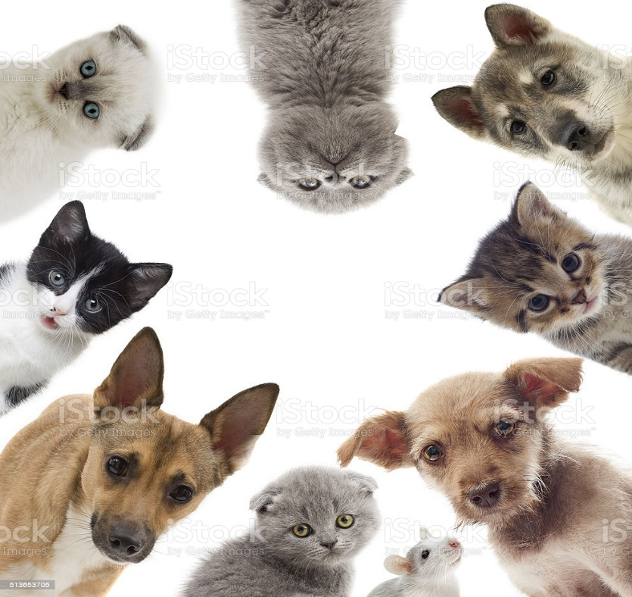

Воспитатель высшей категории
Мандрыка Т.Н.

пгт Серышево
2021 г
Краткосрочный проект
«Мой домашний любимец»
для детей младшей группы

1 неделя (20.09. – 24.09)
Актуальность темы:
В современных городских условиях не каждая семья может позволить содержать домашнее животное в квартире. Проект позволяет расширить представления у детей о домашних животных (кошка, собака, аквариумные рыбки, попугай, хомяк) и правилах ухода за ними.
Животные являются источником первых знаний о природе. Ребенок видит животное - он к нему тянется, распознает названия, отмечает различия, познает его поведение.
Животные являются источником развития сенсорики. Ни одна обучающая игрушка не может сравниться с природой. Ребенок непосредственно через органы чувств воспринимает объект: форму, величину, цвет, запах, пространственное расположение, движения, мягкость, фактуру шерсти и т. д.
Животные являются источником развития логического мышления. На основе представлений о животных, дети учатся видеть связи и зависимости: кошка мяукает у миски - голодная, затаилась - охотится.
Животные источник для различных видов деятельности - наблюдение, игра, труд, творчество и т. д. В результате формируется любознательность, наблюдательность, развивается фантазия.

Цель:
Обогащение и углубление представлений у детей о домашних животных проживающих в квартире, способа ухода и общения с ними.

Задачи:
1. Расширение представления у детей о разнообразии домашних питомцев (кошка, собака, аквариумные рыбки, попугай, хомяк).
2. Формирование и обогащение представления у детей об уходе за домашними обитателями.

Предполагаемый результат:
Обогащение знаний детей о животном мире ближайшего окружения; умение устанавливать взаимосвязь между размером животного и условиями обитании; знакомство с правилами ухода за домашними питомцами.
Результат проекта:
Фотоподборка домашних обитателей (включение родителей), схема составления описательного рассказа, детские работы по рисованию и по лепке.

Срок реализации проекта:
1 неделя.

Презентация с элементами моделирования «Домашние животные у нас дома»

Моделирование: животные, проживающие в деревне и в городе.

Цель:
Сформировать у детей представление о домашних животных, которые могут проживать в городских квартирах.

Задачи:
1. Обобщить и пополнить знания детей о домашних животных.
2. Подобрать модели соответствующие вариантам проживания животных в деревне и городе.

Беседа с элементами моделирования «Птицы и рыбки у нас дома»

Цель:
Сформировать у детей представление о декоративных птицах и аквариумных рыбках, которые могут проживать в доме.

Задачи:
1. Обобщить и пополнить знания детей об аквариумных рыбках и декоративных птицах.
2. Подобрать модели соответствующие вариантам проживания рыбок и птиц в домашних условиях.

Составление описательного рассказа по фотографии с опорой на схему «Мой домашний любимец»

Цель:
Учить детей составлять описательный рассказ с опорой на схему.

Задачи:
1. Развитие речи детей через использование прилагательных при составлении описательного рассказа.
2. Обучение детей «читать» схему.

Рисование красками «Нальём воды в аквариум»

Цель:
Учить детей равномерно наносить краску на всю поверхность листа.

Задачи:
1. Учить детей правильно держать кисточку, убирать излишки краски и воды о край банки.
2. Знакомство со свойствами восковых мелков (мелками нарисованы рыбки).

Лепка «Миска»

Цель:
Учить детей лепить миску.

Задачи:
1. Учить детей правильно скатывать шар из пластилина.
2. Использовать методы вдавливания и прищипывания.

